**MİKROİŞLEMCİLER VE MİKROBİLGİSAYARLAR (FİNAL ÖDEVİ)**

**06/09/2021**

**ADI: SOYADI: NO:**

1. Aşağıdaki şıklarda verilen her bir komutun fiziksel adreslerini hesaplayıp, hedef kaynak ilişkisini gösteren blok çizimini çiziniz. (20p)

BX: 1000H BP: ABCDH AX: 0020H SI: 1000H IP: CFFFH SP: AACCH

DS: 2000H SS: 8000H CS:0000H ES:EA00H ARRAY: 1C00H SUM: DDH

ÖRNEK: MOV [FFFFH],AX

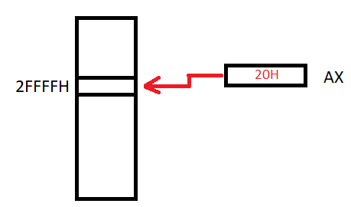

1. MOV ARRAY [BP+1FFH], AX
2. Aşağıda verilen aritmetik ifadeyi çözümleyen 8086 komut kümelerini tamamlayınız.

(30p)



Not: DL yazmacı X değişkeni için kullanılmıştır. Alabileceği değerler max. 8 bit dir.

MOV BL,25

MOV AL,DL

_________

_________

_________

HLT

1. Toplam 8 adet tuş takımından oluşan bir klavye 8086 mikroişlemcili bir sisteme aşağıdaki şekildeki gibi bağlanmıştır. Tuş takımında tuşlar 1 den başlamak üzere 8 ‘e kadar numaralandırılmıştır. Buna göre basılan tuşun hangi numaralı tuş olduğunu algılayan ve bu tuş numarasını F3H çıkış adresine bağılı 7 Seg_Led üzerine (genel anoda göre) yazdıran 8086 komut kümelerini kullanarak bir prosedür programı yazınız. 7 Seg_Led üzerine yazdırma işlemi ana prosedür programı tarafından çağrılan “YAZDIR” isimli alt program tarafından gerçekleştirilecektir. 7 Seg_Led’e rakam yazdırma kodları 02007H dan başlamak üzere 02000H’a kadar yüklenmiştir. Ayrıca 02007H adresinde ‘1’ yazdırma, 02006H adresinde ‘2’ yazdırma …..02000H adresinde ‘8’ yazdırma kodları yüklüdür. Aşağıdaki şekilde görüldüğü üzere basılan tuş ‘0’ basılmayan tuş ‘1’ değerini verir. Ana prosedür programı her algılanan tuş dan sonra, bir sonraki basılan tuşu algılamak üzere sonsuza kadar çalışacaktır. (50p)

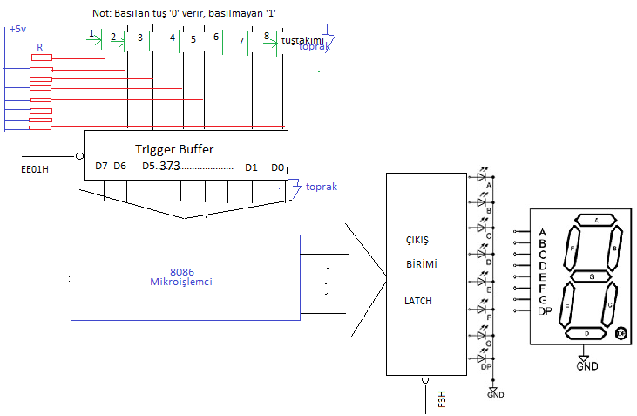

PROC NEAR 8_TUS

MOV CL,07

MOV DX,EE01H

PUSH DX

______________

MOV DS,DX

MOV SI,0007H // Ofset adresi

_______________

DEVAM IN AL, DX

TEKRAR ROL AL,1

JNC BULUNDU

_______________

JNZ TEKRAR

JMP DEVAM

BULUNDU CALL LED_YAZ

JMP DEVAM

SON ENDP 8_TUS

///////////////////////////////Çağırılacakaltprogram.///////////////////////////////////////////

PROC ______________

______________

OUT F3H,AL // 7 Seg_Led’e basılan tuşun kodu yazıldı.

RET

***NOT: SORU 1 DE İSTENEN ÇİZİMLER WORD YADA PAINT ORTAMINDA ÇİZİLİP SAYFAYA KONULACAKTR! SORU 2 VE SORU3’DE KODLAR KIRMIZI ÇİZGİLİ BOŞ YERLERE DOLDURULACAKTIR. (BAŞARILAR DİLERİM!)***